Lisa 1 Tehniline kirjeldus
Jõhvi Vallavalitsuse 21.12.2020 korralduse nr 2737
„Veebihanke „Kaare 3 inventari ostmine”
hankemenetluse korraldamine ja
veebihanke dokumendi kinnitamine“
lisale

Tehniline kirjeldus

1. Kõik veebihanke tehnilises kirjelduses (maksumustabel, seletuskirjad, joonised ja muud projekti osad) olevad tehnilise spetsifikatsiooni kirjeldused (näiteks toodete brand’i nimed, tootetähised, tootjafirmade nimed jne) sisaldavad klauslit “või samaväärne”. Kõik samaväärsed tooted/süsteemid peavad vastama vähemalt spetsifitseeritud nõuetele ülalpidamiskulude, kvaliteedi jne osas.

2. Hanke täitmise tulemusel annab pakkuja (müüja) hankijale üle täielikult kasutusvalmis ja paigaldatud uued tooted.

3. Inventari paigaldamine ruumidesse kuulub pakkuja töövõttu.

4. Pakkuja peab arvestama, et mööbli tarne ja paigaldustöödega seotud vajalikud täiendavad- ja abitööd (transport, lahtipakkimine, paigaldus ning pakendite koristamine ja utiliseerimine ning ruumide paigalduse ja montaaži järgne põhjalik koristus tolmust jm paigaldusejärgsest mustusest) kuuluvad käesoleva hanke mahtu. Pakkuja peab arvestama, et kõik paigaldustöödeks vajalikud tarvikud ja abimaterjalid kuuluvad hanke mahtu.

5. Pakkujal on kohustus eelnevalt tutvuda inventari tarnimiskohaga, leppides kokku sotsiaalteenistuse juhiga Galina Kreintzberg, tel 5342 1332, e-post: galina.kreintzberg@johvi.ee.

6. Hankija ei kompenseeri pakkujale täiendavaid kulutusi seoses hangitavate toodete mittesobitumisega paigalduskohta.

7. Pakkuja on kohustatud lisama pakkumusele kõikide pakutud toodete tehnilisi omadusi kirjeldavad infolehed.

8. Toodete loetelu koos kogustega:

Ruumide nr | Nimetus | Kirjeldus | Näidistoode  (NB! Illustratiivne, õige värvitoon vt kirjeldusest) | Kogus
KK-1  434 | Köök | Vt joonis SA-7-03 (eraldi fail tehnilise kirjelduse lisa) |  | 1
T-1 | Tool | Laius: 450 mm  Sügavus: 400 mm  Kõrgus: 890 mm | 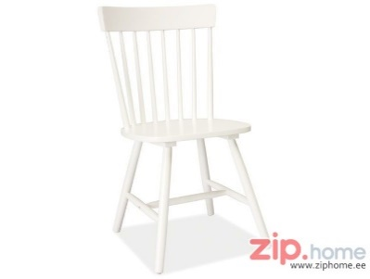  Alero chair | 14
T-2 | Söögitoa tool | Istme materjal: lakitud vineer, kollane  Raam: peitsitud saare täistpuit  Kõrgus: 800 mm  Istme kõrgus: 470 mm  Laius: 450 mm  Sügavus: 550 mm | 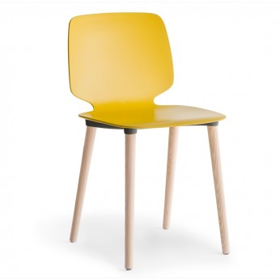  Babila chair, Pedrali | 36
L-1 | Söögitoa laud | Laius: 1800 mm  Sügavus: 1000 mm  Kõrgus: 760 mm  Naturaalpuit. Lauaplaat MDF 28 mm+vineer. | 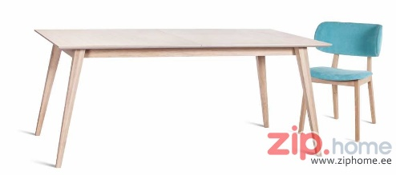  FR table | 6
L-2 | Kohvilaud | Ø 500 mm, kõrgus 440 mm  Viimistlus: Veneered ash, lauaplaat – soap white | 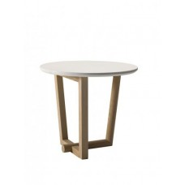  Medley small table | 1
L-3 | Söögitoa laud | Laius: 900 mm  Sügavus: 800 mm  Kõrgus: 750 mm | 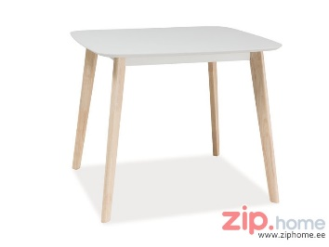  Tibi table | 9
D-1 | Diivan | Laius: 2050 mm  Sügavus: 1010 mm  Kõrgus: 870 mm  Värvitoon: beež  Materjal: tekstiil | 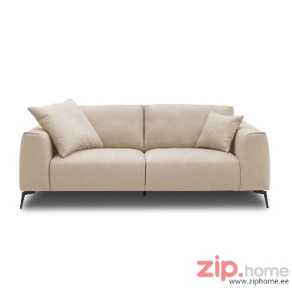  Calvaro | 3
K-1 | Kapp | Lükandustega;  Laius: 1020 mm  Sügavus: 550 mm  Kõrgus: 1915 mm  Värv: Shannoni tamm | 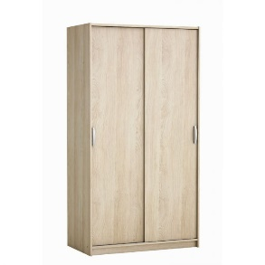  Rolling | 10
K-2 | Öökapp | Laius: 520 mm  Sügavus: 380 mm  Kõrgus: 400 mm  Materjal: mööbliplaat, plastik  Värv: hele tamm | 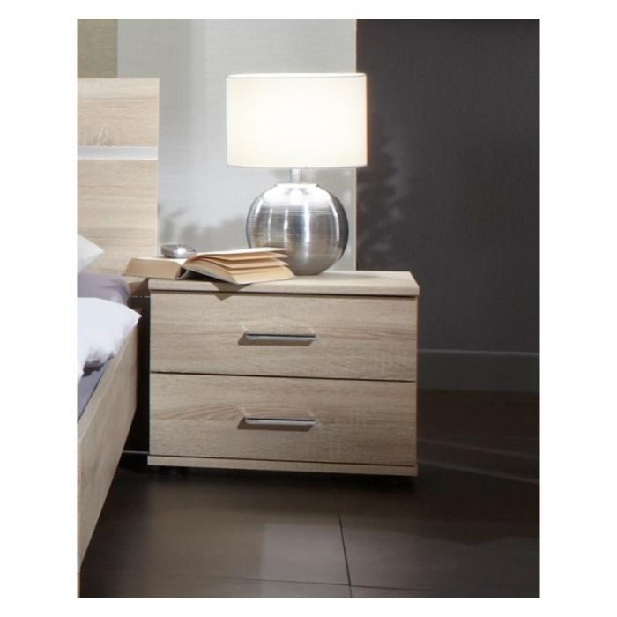  Anna | 10
K-3 | Koristusvahendite kapp | 1820x900x500 mm  Pulbervärvitud, terasplekist, RAL7035 (helehall).  Täislaiuses ülemine riiul ja statsionaarne vahesein.  Pöördkäepide ja silinderlukk kahe võtmega. | 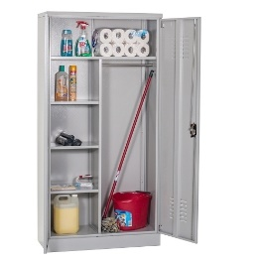  50-HK1800 | 2
V-1 | Voodi | Laius: 900 mm  Pikkus: 2000 mm  Materjal: mööbliplaat  Viimistlus: harjatud tamm | 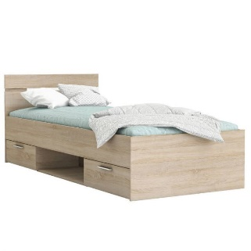  Michigan | 9
V-2 | Voodi | Laius: 1010 mm  Pikkus: 2120 mm  Kõrgus: reguleeritav 400-800 mm  Kandevõime: 185 kg  Elektriline kõrguse, peaosa reguleerimine kahe elektrimootoriga | 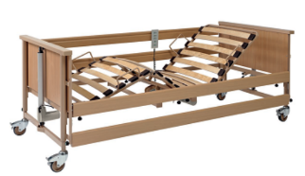  Economic II | 1
SN-2 | Stange | Pikkus: 790 mm  Sügavus: 450 mm  Kõrgus: 1550 mm  Materjal: mannipuit, teras  Värv: naturaalne, must | 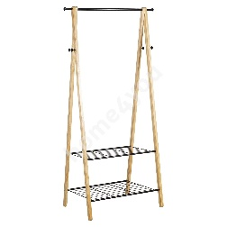  Forest | 1
TL-1 | Triikimislaud | Kokkupandav;  Veekindel triikimisplaat;  Tekstiil: puuvill;  Triikraua hoidik nikeldatud metall |  | 1
PT-1 | Pesumasin, | Pesumasin 8 kg A+++ |  | 2
 | Kuivati | kuivati 6 kg A++
AR-1 | Voldikkardinad | Paigaldus aknaavasse, lakke  Kardina laius ca 2200 mm, pikkus 1200 mm.  NB! Kõikide akende ja avade mõõdud täpsustada kohapeal.  Värvus: N074-PG2, Cream | 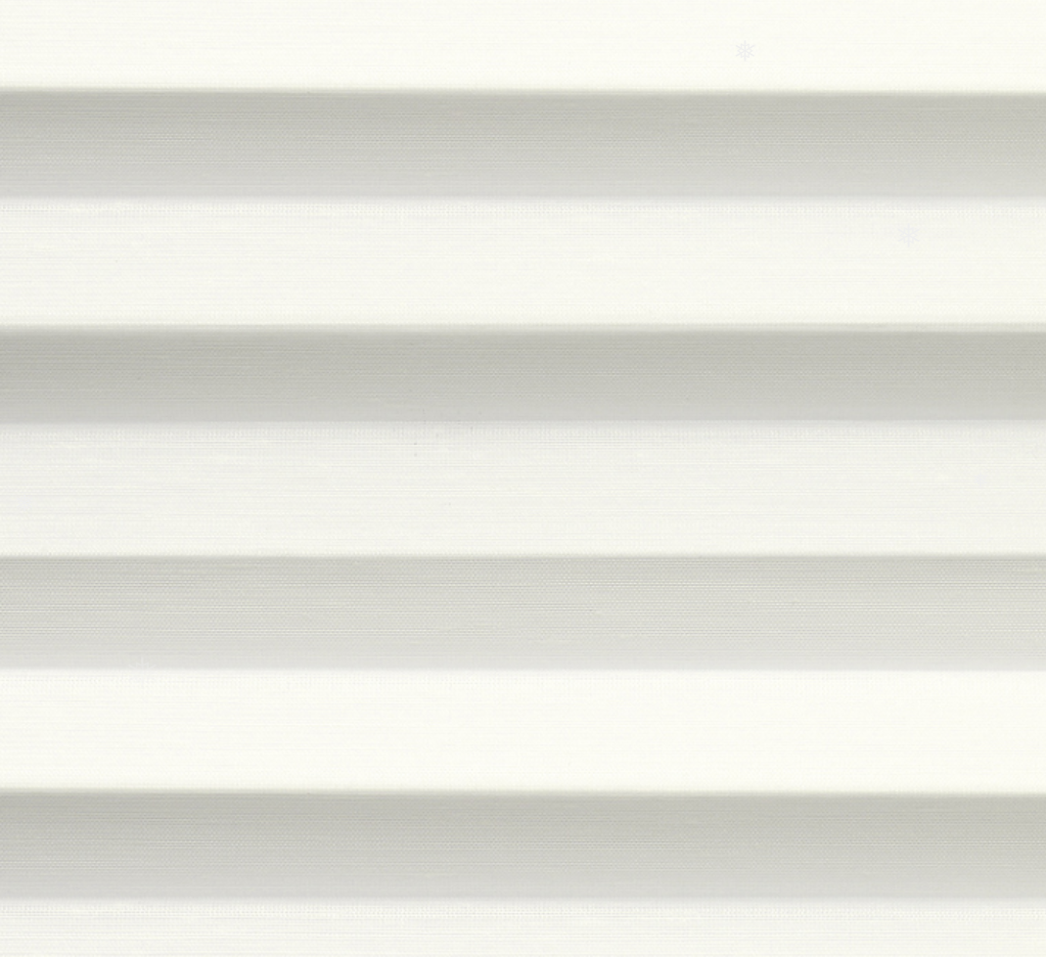 | 3
AR-2 | Voldikkardinad | Paigaldus aknaavasse, lakke  Kardina laius ca 1500 mm, pikkus 1200 mm.  NB! Kõikide akende ja avade mõõdud täpsustada kohapeal.  Värvus: N074-PG2, Cream |  | 1
AR-3 | Voldikkardinad | Paigaldus aknaavasse, lakke  Kardina laius ca 1200 mm, pikkus 2100 mm.  NB! Kõikide akende ja avade mõõdud täpsustada kohapeal.  Värvus:N089-PG0, grey | 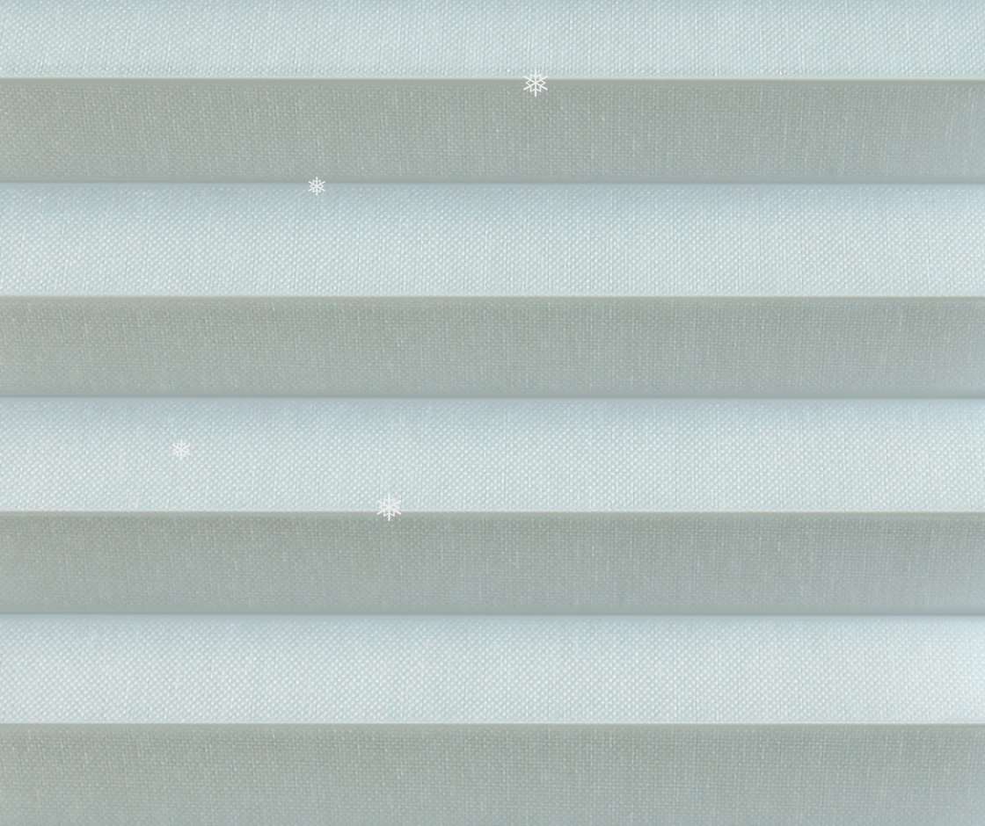 | 1
AR-4; | Voldikkardinad | Paigaldus aknaavasse, lakke  Kardina laius ca 1200 mm, pikkus 1200 mm.  NB! Kõikide akende ja avade mõõdud täpsustada kohapeal.  Värvus: N074-PG2, Cream |  | 1
AR-5; | Voldikkardinad | Paigaldus aknaavasse, lakke  Kardina laius ca 2200 mm, pikkus 1200 mm.  NB! Kõikide akende ja avade mõõdud täpsustada kohapeal.  Värvus: N089-PG0, grey |  | 9
AR-6; | Voldikkardinad | Paigaldus aknaavasse, lakke  Kardina laius ca 1500 mm, pikkus 1200 mm.  NB! Kõikide akende ja avade mõõdud täpsustada kohapeal.  Värvus: N089-PG0, grey |  | 8
TV-1 | Televiisor | LED-teler, 32’’ | 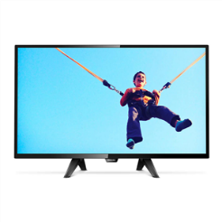  32" HD LED LCD-teler Philips | 1

LR-1;  2 | Laoriiul | Metallriiul 1170x300x2100 mm;  Laius koos postidega: 1215 mm;  Riiuliplaadid ja külgraamid on valmistatud tsingitud lehtmetallist. | 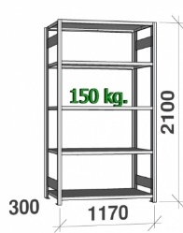  30-211230Z | 1

